**Статья «Использование дидактических игр с детьми раннего возраста в ДОУ».**

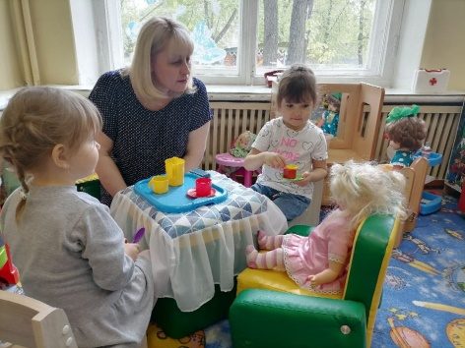

подготовила:

Новикова Е.М.

Воспитатель высшей кв.категории

Первые годы жизни малыша — важный этап в его формировании. Огромную роль в развитии детей выполняет игровая деятельность. Ценность раннего развития детей подмечена с давних времен, народ создал детские песенки, потешки, игрушки, игры, которые забавляют и развивают ребенка. Народная мудрость создала дидактические игры, которые являются простыми и понятными для обучения детей.

Игра настраивает детей на благоприятный эмоциональный фон, вызывает радость от общения, учит выражать своё отношение к игрушкам, людям; побуждает малышей к самостоятельности. Игра является одним из видов детской деятельности, которые используются в целях развития и воспитания детей. Таким образом: дидактические игры это основа для обучения детей.

 При проведении дидактических игр, особенно с детьми раннего возраста я подбираю разнообразный наглядный материал. Так же важным пунктом является сюрпризный момент, использование художественного слова, обыгрывание игрушек, создание игровых ситуаций, элементы драматизации. Очень важен положительный эмоциональный фон.

Дидактические игры приносят большую пользу при взаимодействии воспитателя и ребенка. В раннем и младшем возрасте мы учим детей играть, брать на себя роль и выполнять игровые действия.

Дидактические игры дадут результат в том случае, если воспитатель четко представляет цели и задачи, которые могут быть реализованы в процессе их проведения.

Основные задачи воспитателя при использовании дидактических игр:

* обогащать чувственный опыт *(Что звучит?, Чудесный мешочек, Теплое — холодное, мозаика, шнуровки и т.д.)*
* закреплять знания о величине, форме, цвете, собирать пирамидку
* составлять целое из частей
* сравнивать, соотносить, устанавливать сходство и различие однородных предметов по одному из признаков.
* формирование предметной деятельности

Также основной целью дидактических игр в раннем возрасте является усвоение культурно — гигиенических навыков, культуры поведения *(Уложим куклу спать, Оденем куклу на прогулку, Кукла обедает и т.д.)*.

Особенно важно, что дидактические игры создают у детей хорошее настроение, положительные эмоции. Это является важным компонентом развития ребенка в раннем возрасте. Но, положительный результат может быть достигнут только при условии систематического использования.

Пример дидактических игр, направленных на усвоение культурно – гигиенических навыков в раннем возрасте:

|  |  |  |
| --- | --- | --- |
| Название | Задачи | Материал |
| **Кукла Катя   умывается** | Прививать детям культурно – гигиенические навыки, учить правильно умываться, вытираться насухо индивидуальным полотенцем, во время игры проговаривать потешки («Водичка, водичка.», «Знаем, знаем, да,да,да, где тут прячется вода…») | Кукла, тазик с водой, мыло, полотенце. |
| **Кукла Катя   обедает** | Воспитывать культурно – гигиенические навыки и культуру поведения за столом, формировать умение выполнять игровые действия, использовать потешки («Если сели мы за стол…», «Это ложка, это чашка, в чашке гречневая кашка..») | Кукла, мебель (стол,стул), посуда. |
| **Кукла Катя собирается на прогулку** | Учить детей последовательному одеванию на прогулку, проговаривание потешек. | Кукла с набором одежды по сезону. |
| **Уложим Катю спать** | Учить последовательному раздеванию перед сном, аккуратно складывать одежду, использовать потешки и петь колыбельные песенки, воспитывать заботливое отношение. | Кукла,   стульчик и кровать для куклы, постельные принадлежности |
| **Причешем куклу Катю** | Прививать детям культурно – гигиенические навыки, учить пользоваться расческой, следить за своим внешним видом, во время игры проговаривать потешки («Расти коса до пояса..»). | Кукла, зеркало, расческа. |